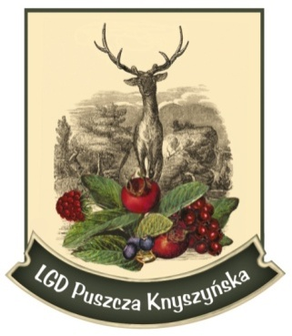
NABÓR WNIOSKÓW

Informujemy, iż LGD Puszcza Knyszyńska ogłosiła nabór wniosków – w ramach przedsięwzięcia
I.1.4 Wsparcie rodzin w społecznościach lokalnych

LGD Puszcza Knyszyńska zaprasza organizacje pozarządowe, instytucje pomocy i integracji społecznej, publiczne i prywatne instytucje opieki medycznej, podmioty ekonomii społecznej oraz jednostki samorządu terytorialnego, zwłaszcza z obszaru LGD, do składania wniosków w zakresie działań skierowanych do rodzin, w tym rodzin przeżywających trudności opiekuńczo-wychowawcze, dzieci i młodzieży zagrożonej wykluczeniem społecznym (Działanie 9.1, typ projektu nr 10 według SZOOP RPOWP na lata 2014-2020).

Przewiduje się wsparcie projektów w zakresie wsparcia rodzin z obszaru LGD Puszcza Knyszyńska, na rzecz wzmocnienia ich roli i funkcji. Projekty służyć będą rozwijaniu umiejętności opiekuńczowychowawczych rodziny, podniesieniu świadomości w zakresie planowania oraz funkcjonowania rodziny. Przewiduje się wsparcie działań przewidzianych w projektach dotyczących konsultacji i poradnictwa specjalistycznego, rodzinnego (w tym specjalistycznego), pedagogicznego, psychologicznego, terapii dla rodzin dotkniętych przemocą, mediacje, usługi dla rodzin z dziećmi, w tym usługi opiekuńcze i specjalistyczne, pomoc prawna, organizacja grup wsparcia lub grup samopomocowych. Ponadto projekty dotyczyć będą również wsparcia dla tworzenia i funkcjonowania środowiskowych placówek wsparcia dziennego dla dzieci i młodzieży, m.in. ogniska wychowawcze i koła zainteresowań, świetlice środowiskowe, świetlice socjoterapeutyczne, kluby młodzieżowe organizujące zajęcia socjoterapeutyczne lub z programami socjoterapeutycznymi.

Termin naboru wniosków: od 13 maja 2019r. od godz. 8.00 do 28 maja 2019r. do godz. 15.00 (wnioski do siedziby LGD można dostarczyć do 28 maja 2019r. do godz. 16.00).
Maksymalny poziom dofinansowania UE wydatków kwalifikowalnych na poziomie projektu wynosi 95%. Beneficjent (Wnioskodawca) jest zobowiązany do wniesienia do projektu wkładu własnego stanowiącego minimum 5% wydatków kwalifikowanych.

Całkowita kwota środków w ramach EFS i BP przeznaczonych na nabór wynosi
1.610.000,00 PLN.

Szczegółowe informacje w siedzibie LGD Puszcza Knyszyńska: ul. Piłsudskiego 17
w Supraślu, na stronie internetowej www.puszczaknyszynska.org.

NABÓR nr 2/2019 w ramach Lokalnej Strategii Rozwoju LGD Puszcza Knyszyńska 2014-2020, PRZEDSIĘWZIĘCIE I.1.4. Lokalnej Strategii Rozwoju LGD Puszcza Knyszyńska: Wsparcie rodzin w społecznościach lokalnych, OŚ PRIORYTETOWA IX. Rozwój lokalny, DZIAŁANIE 9.1 Rewitalizacja społeczna i kształtowanie kapitału społecznego, Typ projektu nr 10, RPOWP 2014-2020.

